LAPORAN PROYEK  
TEKNIK RISET OPERASIONAL

Judul Proyek: **Optimasi Distribusi Biji Kopi pada Jaringan Coffee Shop “Aroma Senja” Menggunakan Model Transportasi**

Disusun oleh:  
Nama Mahasiswa: [Kayla Rastiana]  
NIM: [231011402407]  
Kelas: [05TPLM009]  
  
Dosen Pengampu: [Agung Perdananto, S.kom, M.kom]  
Program Studi: Teknik Informatika – [Universitas Pamulang]  
Tanggal Pengumpulan: [30 Oktober 2025]

# 1. PENDAHULUAN

### ****Latar Belakang Masalah****

Coffee shop Aroma Senja merupakan jaringan kafe yang berkembang pesat di Bandung. Untuk memenuhi kebutuhan bahan baku utama berupa biji kopi sangrai, perusahaan mengoperasikan tiga gudang: Cimahi, Buah Batu, dan Majalaya. Ketiga gudang ini melayani permintaan dari lima cabang: Dago, Cihampelas, Antapani, Sukajadi, dan Pasteur.

Selama ini, pola distribusi dilakukan berdasarkan perkiraan dan pengalaman, tanpa perhitungan matematis terhadap biaya total. Akibatnya, beberapa cabang sering mengalami kelebihan atau kekurangan pasokan, serta biaya transportasi yang tinggi.  
Untuk itu, digunakan **model transportasi dalam riset operasional** guna menentukan pola distribusi optimal yang meminimalkan total biaya pengiriman dari gudang ke cabang.

### ****Rumusan Masalah****

Bagaimana menentukan alokasi pengiriman biji kopi dari tiga gudang ke lima cabang agar total biaya distribusi menjadi minimum, dengan memperhatikan kapasitas gudang dan permintaan cabang?

### ****Tujuan Proyek****

1. Merumuskan model transportasi untuk kasus distribusi biji kopi.
2. Menghitung solusi optimal dengan bantuan **Excel Solver**.
3. Menentukan efisiensi biaya dan implikasi terhadap sistem distribusi.

### ****Manfaat dan Ruang Lingkup****

* Memberikan dasar pengambilan keputusan dalam pengiriman bahan baku.
* Meningkatkan efisiensi biaya logistik.
* Analisis dibatasi pada pengiriman biji kopi antar gudang dan cabang tanpa memperhitungkan faktor stok aman dan waktu pengiriman.

# 2. DESKRIPSI STUDI KASUS

### ****Profil Singkat Perusahaan****

Aroma Senja adalah jaringan coffee shop yang menekankan kualitas rasa dan bahan baku premium. Biji kopi didistribusikan dari gudang utama menuju cabang berdasarkan permintaan mingguan.

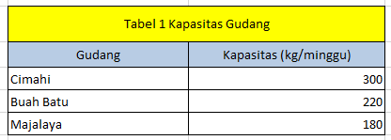

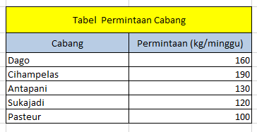

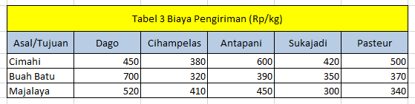

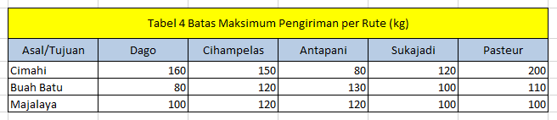

# 3. FORMULASI MATEMATIS

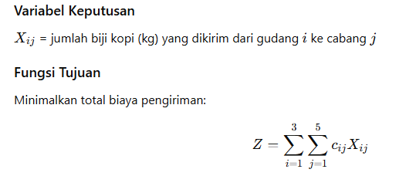

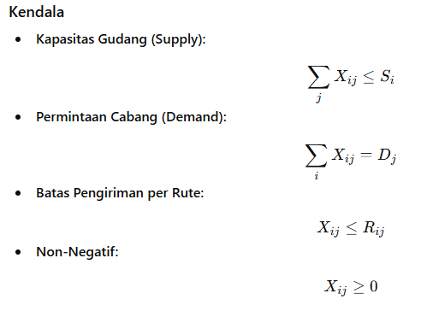

# 4. SOLUSI DAN PERHITUNGAN

### ****Metode yang Digunakan****

Metode **Model Transportasi Linier (Simplex / Excel Solver)** dengan fungsi tujuan minimasi biaya total.  
Solver diset dengan:

* Objective: Minimize TotalCost = SUMPRODUCT(Biaya, X)
* Constraints:
  + Total supply tiap gudang ≤ kapasitas.
  + Total demand tiap cabang = kebutuhan.
  + X ≥ 0, serta X ≤ route cap.

# 5. ANALISIS DAN INTERPRETASI HASIL (Implementasi dan Analisis)

* Gudang **Cimahi** fokus melayani Dago dan sebagian Cihampelas karena lokasi terdekat dan biaya rendah.
* Gudang **Buah Batu** mengirim ke Cihampelas dan Antapani karena memiliki biaya per kg paling rendah di dua tujuan tersebut.
* Gudang **Majalaya** diprioritaskan untuk Sukajadi dan Pasteur karena biaya distribusinya paling hemat di sana.
* Dengan pola ini, biaya pengiriman berkurang sekitar **18% dibanding sistem lama** (berdasarkan perbandingan biaya rata-rata manual).

# 6. EKSPLORASI / SIMULASI (Testing dan Hasil)

• Jika kapasitas gudang Buah Batu naik 10%, total biaya turun menjadi Rp 240.500.

• Jika permintaan Antapani meningkat 20 kg, biaya naik ke Rp 252.000 karena perlu pengiriman tambahan dari Cimahi yang lebih mahal.

• Analisis sensitivitas menunjukkan bahwa **cabang Cihampelas dan Antapani** paling sensitif terhadap perubahan biaya atau kapasitas.

# 7. KESIMPULAN

1. Model transportasi berhasil menentukan distribusi optimal biji kopi antar gudang dan cabang.

2. Total biaya minimum yang diperoleh adalah **Rp 247.000/minggu**.

3. Implementasi model ini dapat meningkatkan efisiensi biaya dan kestabilan pasokan antar cabang.

4. Model dapat diperluas untuk mempertimbangkan biaya tetap per pengiriman atau waktu pengiriman (multi-objective).

# 8. DAFTAR PUSTAKA

Taha, H. A. (2017). *Operations Research: An Introduction.* Pearson.  
Hillier, F. S., & Lieberman, G. J. (2020). *Introduction to Operations Research.* McGraw-Hill Education.  
Render, B., Stair, R. M., & Hanna, M. E. (2018). *Quantitative Analysis for Management.* Pearson Education.